Компьютерные сети

Сетевые протоколы и уровни

<https://habr.com/ru/post/307252/>

<https://habr.com/ru/post/307714/>

<https://habr.com/ru/post/308636/>

Что такое сеть? Это совокупность устройств и систем, которые подключены друг к другу (логически или физически) и общающихся между собой. Сюда можно отнести сервера, компьютеры, телефоны, маршрутизаторы и так далее. Размер этой сети может достигать размера Интернета, а может состоять всего из двух устройств, соединенных между собой кабелем. Чтобы не было каши, разделим компоненты сети на группы:  
  
**1) Оконечные узлы:** Устройства, которые передают и/или принимают какие-либо данные. Это могут быть компьютеры, телефоны, сервера, какие-то терминалы или тонкие клиенты, телевизоры.  
  
**2) Промежуточные устройства:** Это устройства, которые соединяют оконечные узлы между собой. Сюда можно отнести коммутаторы, концентраторы, модемы, маршрутизаторы, точки доступа Wi-Fi.  
  
**3) Сетевые среды:** Это те среды, в которых происходит непосредственная передача данных. Сюда относятся кабели, сетевые карточки, различного рода коннекторы, воздушная среда передачи. Если это медный кабель, то передача данных осуществляется при помощи электрических сигналов. У оптоволоконных кабелей, при помощи световых импульсов. Ну и у беспроводных устройств, при помощи радиоволн.

Теперь поговорим о такой важной вещи, как топология. Она делится на 2 большие категории: **физическая** и **логическая**. Очень важно понимать их разницу. Итак, **физическая** топология — это как наша сеть выглядит. Где находятся узлы, какие сетевые промежуточные устройства используются и где они стоят, какие сетевые кабели используются, как они протянуты и в какой порт воткнуты. **Логическая** топология — это каким путем будут идти пакеты в нашей физической топологии. То есть физическая — это как мы расположили устройства, а логическая — это через какие устройства будут проходить пакеты.  
  
Теперь посмотрим и разберем виды топологии:  
  
**1) Топология с общей шиной (англ. Bus Topology)**

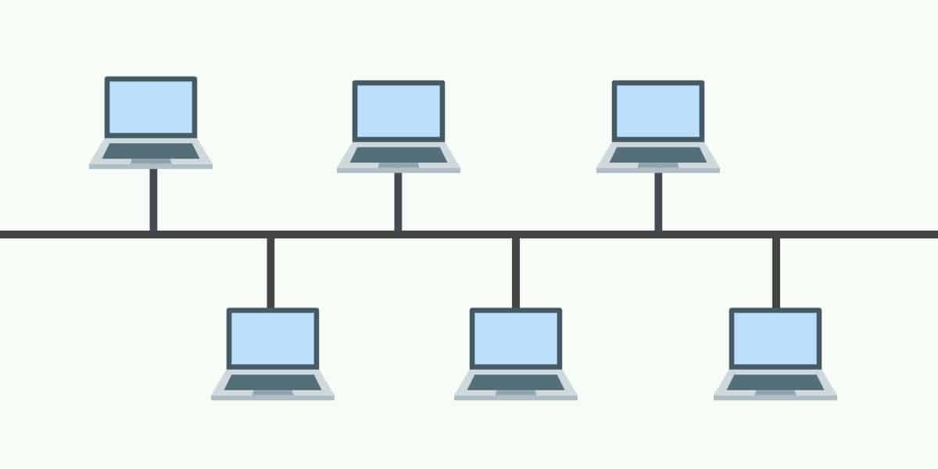

Одна из первых физических топологий. Суть состояла в том, что к одному длинному кабелю подсоединяли все устройства и организовывали локальную сеть. На концах кабеля требовались терминаторы. Как правило — это было сопротивление на 50 Ом, которое использовалось для того, чтобы сигнал не отражался в кабеле. Преимущество ее было только в простоте установки. С точки зрения работоспособности была крайне не устойчивой. Если где-то в кабеле происходил разрыв, то вся сеть оставалась парализованной, до замены кабеля.  
  
**2) Кольцевая топология (англ. Ring Topology)**

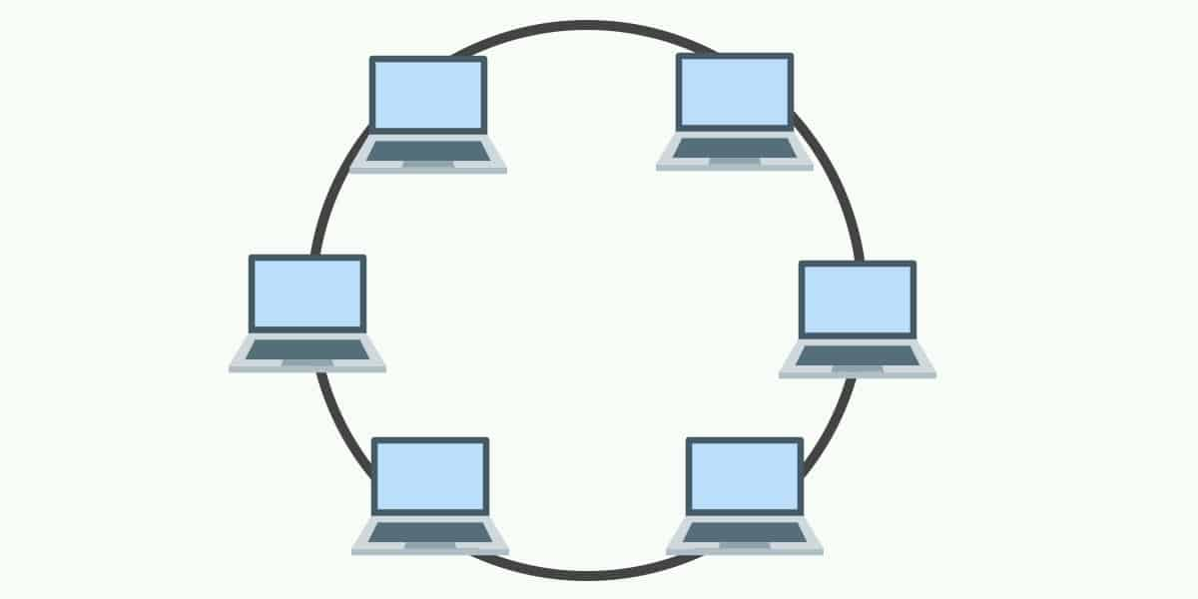

В данной топологии каждое устройство подключается к 2-ум соседним. Создавая, таким образом, кольцо. Здесь логика такова, что с одного конца компьютер только принимает, а с другого только отправляет. То есть, получается передача по кольцу и следующий компьютер играет роль ретранслятора сигнала. За счет этого нужда в терминаторах отпала. Соответственно, если где-то кабель повреждался, кольцо размыкалось и сеть становилась не работоспособной. Для повышения отказоустойчивости, применяют двойное кольцо, то есть в каждое устройство приходит два кабеля, а не один. Соответственно, при отказе одного кабеля, остается работать резервный.  
  
**3) Топология звезда (англ. Star Topology)**

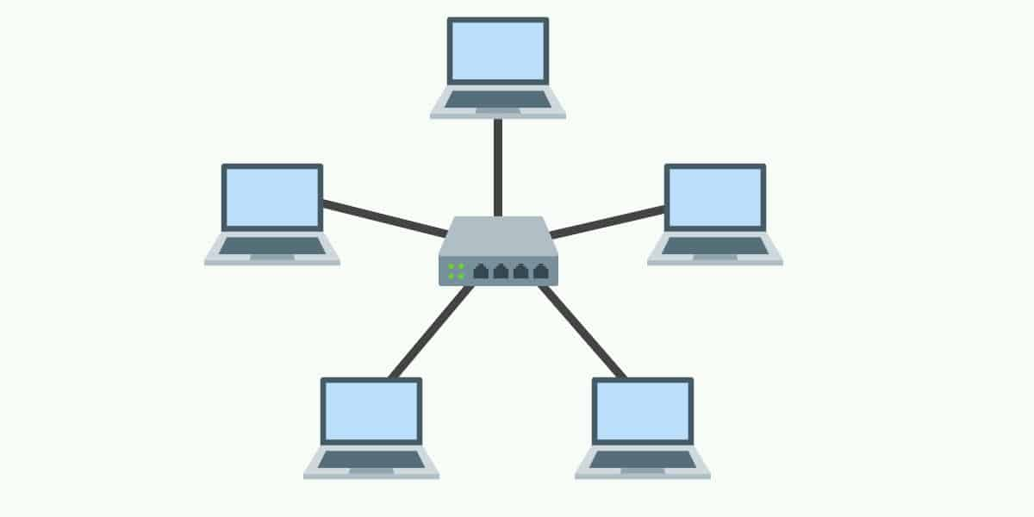

Все устройства подключаются к центральному узлу, который уже является ретранслятором. В наше время данная модель используется в локальных сетях, когда к одному коммутатору подключаются несколько устройств, и он является посредником в передаче. Здесь отказоустойчивость значительно выше, чем в предыдущих двух. При обрыве, какого либо кабеля, выпадает из сети только одно устройство. Все остальные продолжают спокойно работать. Однако если откажет центральное звено, сеть станет неработоспособной.  
  
**4)Полносвязная топология (англ. Full-Mesh Topology)**

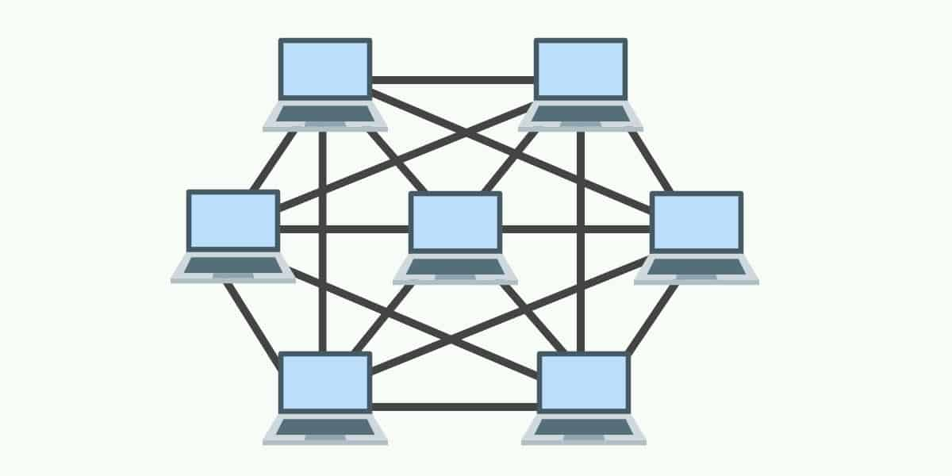

Все устройства связаны напрямую друг с другом. То есть с каждого на каждый. Данная модель является, пожалуй, самой отказоустойчивой, так как не зависит от других. Но строить сети на такой модели сложно и дорого. Так как в сети, в которой минимум 1000 компьютеров, придется подключать 1000 кабелей на каждый компьютер.  
  
**5)Неполносвязная топология (англ. Partial-Mesh Topology)**

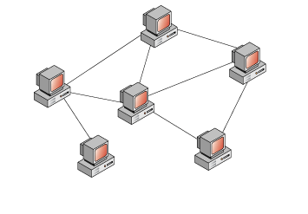

Как правило, вариантов ее несколько. Она похожа по строению на полносвязную топологию. Однако соединение построено не с каждого на каждый, а через дополнительные узлы. То есть узел A, связан напрямую только с узлом B, а узел B связан и с узлом A, и с узлом C. Так вот, чтобы узлу A отправить сообщение узлу C, ему надо отправить сначала узлу B, а узел B в свою очередь отправит это сообщение узлу C. В принципе по этой топологии работают маршрутизаторы. Приведу пример из домашней сети. Когда вы из дома выходите в Интернет, у вас нет прямого кабеля до всех узлов, и вы отправляете данные своему провайдеру, а он уже знает куда эти данные нужно отправить.  
  
**6) Смешанная топология (англ. Hybrid Topology)**

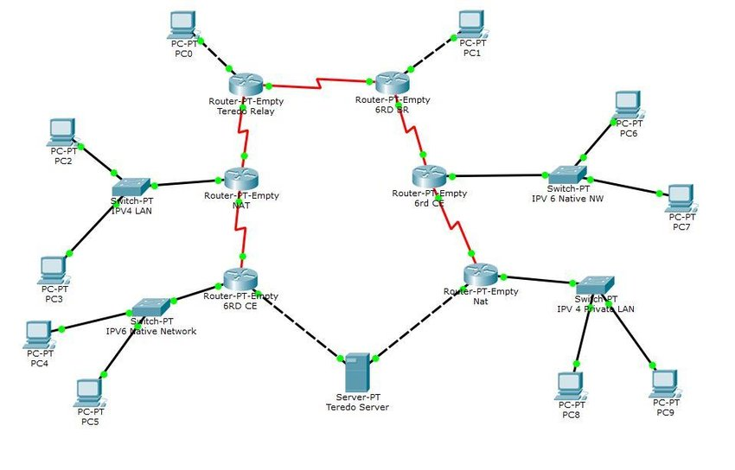

Самая популярная топология, которая объединила все топологии выше в себя. Представляет собой древовидную структуру, которая объединяет все топологии. Одна из самых отказоустойчивых топологий, так как если у двух площадок произойдет обрыв, то парализована будет связь только между ними, а все остальные объединенные площадки будут работать безотказно. На сегодняшний день, данная топология используется во всех средних и крупных компаниях.  
  
И последнее, что осталось разобрать — это сетевые модели. На этапе зарождения компьютеров, у сетей не было единых стандартов. Каждый вендор использовал свои проприетарные решения, которые не работали с технологиями других вендоров. Конечно, оставлять так было нельзя и нужно было придумывать общее решение. Эту задачу взвалила на себя международная организация по стандартизации (ISO — International Organization for Standartization). Они изучали многие, применяемые на то время, модели и в результате придумали **модель OSI**, релиз которой состоялся в 1984 году. Проблема ее была только в том, что ее разрабатывали около 7 лет. Пока специалисты спорили, как ее лучше сделать, другие модели модернизировались и набирали обороты. В настоящее время модель OSI не используют. Она применяется только в качестве обучения сетям. Мое личное мнение, что модель OSI должен знать каждый уважающий себя админ как таблицу умножения. Хоть ее и не применяют в том виде, в каком она есть, принципы работы у всех моделей схожи с ней.

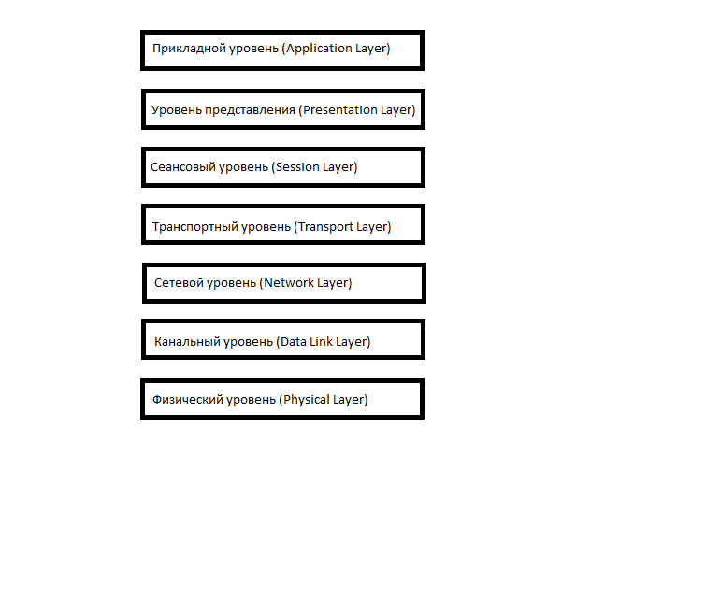

Состоит она из 7 уровней и каждый уровень выполняет определенную ему роль и задачи. Разберем, что делает каждый уровень снизу вверх:  
  
**1) Физический уровень (Physical Layer):** определяет метод передачи данных, какая среда используется (передача электрических сигналов, световых импульсов или радиоэфир), уровень напряжения, метод кодирования двоичных сигналов.  
  
**2) Канальный уровень (Data Link Layer):** он берет на себя задачу адресации в пределах локальной сети, обнаруживает ошибки, проверяет целостность данных. Если слышали про MAC-адреса и протокол «Ethernet», то они располагаются на этом уровне.  
  
**3) Сетевой уровень (Network Layer):** этот уровень берет на себя объединения участков сети и выбор оптимального пути (т.е. маршрутизация). Каждое сетевое устройство должно иметь уникальный сетевой адрес в сети. Думаю, многие слышали про протоколы IPv4 и IPv6. Эти протоколы работают на данном уровне.  
  
**4) Транспортный уровень (Transport Layer):** Этот уровень берет на себя функцию транспорта. К примеру, когда вы скачиваете файл с Интернета, файл в виде сегментов отправляется на Ваш компьютер. Также здесь вводятся понятия портов, которые нужны для указания назначения к конкретной службе. На этом уровне работают протоколы TCP (с установлением соединения) и UDP (без установления соединения).  
  
**5) Сеансовый уровень (Session Layer):** Роль этого уровня в установлении, управлении и разрыве соединения между двумя хостами. К примеру, когда открываете страницу на веб-сервере, то Вы не единственный посетитель на нем. И вот для того, чтобы поддерживать сеансы со всеми пользователями, нужен сеансовый уровень.  
  
**6) Уровень представления (Presentation Layer):** Он структурирует информацию в читабельный вид для прикладного уровня. Например, многие компьютеры используют таблицу кодировки ASCII для вывода текстовой информации или формат jpeg для вывода графического изображения.  
  
**7) Прикладной уровень (Application Layer):** Наверное, это самый понятный для всех уровень. Как раз на этом уроне работают привычные для нас приложения — e-mail, браузеры по протоколу HTTP, FTP и остальное.  
  
Самое главное помнить, что нельзя перескакивать с уровня на уровень (Например, с прикладного на канальный, или с физического на транспортный). Весь путь должен проходить строго с верхнего на нижний и с нижнего на верхний. Такие процессы получили название **инкапсуляция** (с верхнего на нижний) и **деинкапсуляция** (с нижнего на верхний). Также стоит упомянуть, что на каждом уровне передаваемая информация называется по-разному.  
  
На прикладном, представления и сеансовым уровнях, передаваемая информация обозначается как PDU (Protocol Data Units). На русском еще называют блоки данных, хотя в моем круге их называют просто данные).  
  
Информацию транспортного уровня называют сегментами. Хотя понятие сегменты, применимо только для протокола TCP. Для протокола UDP используется понятие — датаграмма. Но, как правило, на это различие закрывают глаза.  
На сетевом уровне называют IP пакеты или просто пакеты.  
  
И на канальном уровне — кадры. С одной стороны это все терминология и она не играет важной роли в том, как вы будете называть передаваемые данные, но для экзамена эти понятия лучше знать.

Итак, протоколы прикладного уровня обеспечивают взаимодействие между человеком и сетью. Этих протоколов огромное количество, и выполняют они совершенно различные роли. Я приведу примеры часто используемых протоколов в сети и покажу, как они работают на практике: HTTP, DNS, DHCP, SMTP и POP3, Telnet, SSH, FTP, TFTP.  
  
**I) Протокол HTTP (англ. HyperText Transport Protocol).** Протокол передачи данных, используемый обычно для получения информации с веб-сайтов. С каждым годом этот протокол становится все популярнее, и возможностей для его применения становится все больше. Использует он «клиент-серверную» модель. То есть существуют клиенты, которые формируют и отправляют запрос. И серверы, которые слушают запросы и, соответственно, на них отвечают.  
  
В качестве клиентов выступают известные многим веб-браузеры: Internet Explorer, Mozilla Firefox, Google Chrome и т.д. А в качестве серверного ПО используют:Apache, IIS, nginx и т.д.

**II) DNS (Domain Name System)**. Система доменных имен. Если говорить в целом, то она хранит информацию о доменах. Например, какому IP адресу соответствует определенное имя. Приведу пример: когда вы открываете свой любимый сайт, то обращаетесь к нему по имени. Но в поля Source Address и Destination Address, которые работают на сетевом уровне (это тема следующей статьи, но я немного забегу вперед), нельзя вставить имя. Там обязательно должен присутствовать именно IP адрес. Вот DNS как раз этим и занимается. Она сообщает, какой IP адрес у запрошенного имени. Вы, к примеру, обращаетесь на google.ru. Ваш компьютер понятия не имеет, кто и что это. Он спрашивает у DNS-сервера: Кто такой google.ru? И сервер отвечает, что google.ru — это 74.125.232.239 (это один из его адресов). И уже после этого, компьютер отправляет запрос на 74.125.232.239. Для пользователя все останется по-прежнему, и в адресной строке он также будет видеть google.ru.

**III) DHCP (Dynamic Host Configuration Protocol).** Протокол динамической настройки узла. Он позволяет узлам динамически получать IP адреса и другие параметры для корректной работы в сети (основной шлюз, маску подсети, адреса DNS-серверов). От себя скажу, что этот протокол спасает жизнь многим сисадминам по всему миру. Согласитесь, что ходить и вручную прописывать IP параметры каждому узлу, не самое приятное занятие.  
  
При помощи DHCP можно обеспечить полный контроль над IP адресами: создавать отдельные пулы для каждой подсети, выдавать адреса в аренду, резервировать адреса и многое другое.  
  
Работа его очень тяжела для нынешнего понимания. Слишком много пакетов, данных и кадров должно передаться, прежде чем запрошенный адрес будет присвоен компьютеру.

**IV) POP3 (англ. Post Office Protocol Version 3).** Протокол почтового отделения версии 3. Протокол, который используют клиенты для получения почтовых писем с сервера. Версии 1-ая и 2-ая устарели и в нынешнее время не используются. Работает он по принципу «загрузи и удали». Что это значит? Это значит, что клиент заходит на сервер и смотрит, есть ли для него письмо. И если оно присутствует, он загружает его к себе и ставит отметку об удалении на сервере. Хорошо это или плохо, вопрос спорный. Кто-то утверждает, что это хорошо, так как сервер не бывает перегружен ненужными письмами. Я считаю иначе. Во-первых современная инфраструктура позволяет хранить большой объем писем, а во-вторых часто случается, что пользователь удаляет или теряет важное письмо, и найти его потом становится трудно. Хотя, стоит упомянуть, что некоторые клиенты можно настроить так, чтобы они не удаляли письма с сервера. Однако при стандартных настройках они удаляют письма с сервера. Поэтому будьте внимательнее. Порт, который он прослушивает — 110. Довольно известный номер порта, поэтому возьмите себе на заметку. Так же как и у протокола HTTP, у него есть расширенная версия — POP3S. При помощи дополнительного криптографического протокола, как SSL, шифруется содержимое, и письма передаются в защищенном виде. POP3S использует 995 порт. Мы обязательно рассмотрим протокол POP3 на практике, после того, как узнаем про протокол SMTP.  
  
Стоит упомянуть про аналог POP3. Это протокол **IMAP (англ. Internet Message Access Protocol).** Протокол доступа к электронной почте. Он более умный и посложнее, чем POP3. Но главное их различие в том, что клиент, заходя на сервер, не удаляет почту, а копирует ее. Таким образом, у клиента отображается копия почтового ящика, который хранится на почтовом сервере. И если клиент у себя удаляет какое-либо письмо, то оно удаляется только у него. На сервере оригинал остается целым. Слушает он 143 порт. Рассмотреть IMAP подробно в CPT не получится, так как полноценно он там не реализован.  
  
**V) SMTP (англ. Simple Mail Transfer Protocol).** Простой протокол передачи почты. Используется он, как вы поняли, для передачи почты на почтовый сервер. Вот почему мы изучаем POP3 и SMTP параллельно. Использует он 25 порт. Это тоже важно помнить.  
  
Также важно помнить, что все почтовые протоколы работают по TCP-соединению. То есть с установлением соединения. Здесь важно получить каждый пакет в целости и сохранности.

**VI) Telnet (от англ. terminal network).** Если переводить дословно, то это сетевой терминал. Основы этого протокола были заложены давным давно, и до сих пор он не теряет своей актуальности. Применяется он для отображения текстового интерфейса, а также для управления ОС. Очень полезный протокол, и каждый сетевой инженер обязан уметь работать с ним. Объясню почему. Каждое сетевое устройство, интерфейс которого представляет собой командную строку, настраивается либо при помощи специального консольного кабеля, либо через виртуальные терминалы, в который и входит протокол Telnet. И, если консольный кабель требует нахождения специалиста рядом с настраиваемым оборудованием, то настройка при помощи виртуальных терминалов, а в данном случае Telnet, не ограничивает специалиста в расстоянии. Можно находиться в другой комнате, здании, городе и все равно иметь возможность доступа к оборудованию. Я считаю это огромным плюсом. Из минусов данного протокола отмечу, что он фактически не защищенный и все передается в открытом виде. Использует он 23 порт. А самые популярные дистрибутивы, которые работают с этим протоколом — это Putty, Kitty, XShell и т.д.

**VII) SSH (англ. Secure Shell).** В переводе с английского — безопасная оболочка. Как и Telnet позволяет управлять ОС. Отличие его в том, что он шифрует весь трафик и передаваемые пароли. Шифруется при помощи алгоритма [Диффи-Хеллмана](https://ru.wikipedia.org/wiki/%D0%9F%D1%80%D0%BE%D1%82%D0%BE%D0%BA%D0%BE%D0%BB_%D0%94%D0%B8%D1%84%D1%84%D0%B8_%E2%80%94_%D0%A5%D0%B5%D0%BB%D0%BB%D0%BC%D0%B0%D0%BD%D0%B0). Кому интересно почитайте. Практически все современные ОС системы умеют работать с этим протоколом. Если у вас стоит выбор, какой протокол применять, то используйте SSH. Сначала немного помучаетесь в настройке, и многое будет непонятно, но со временем в голове уляжется. Главное запомните сейчас, что самое главное отличие SSH от Telnet — это то, что SSH шифрует трафик, а Telnet нет.

**VIII) FTP (англ. File Transfer Protocol).** Протокол передачи файлов. Думаю из названия протокола ясно, что он передает файлы. Очень древний протокол, вышедший в начале 70-х годов. Появился он еще до HTTP и стека TCP/IP. Как работал раньше, так и сейчас работает по «клиент-сервер» модели. То есть, присутствует инициатор соединения и тот, кто его слушает. Есть несколько модификаций, которые поддерживают шифрование, туннелирование и так далее. Раньше с этим протоколом работали разные консольные утилиты, у которых не было графики и работали они, при помощи ввода определенных команд. В нынешнее время присутствуют и графические программы. Самой популярной и простой является Filezilla. В CPT реализован только консольный метод.

**IX) TFTP (англ. Trivial File Transfer Protocol).** Простой протокол передачи файлов. Придумали его в 80-х годах. Хоть FTP был достаточно популярным, не все его функции были нужны для решения простых задач. И был придуман его простой аналог. Он работает по UDP, то есть не требует установления соединения. Также он не требует аутентификации и авторизации. Достаточно знать его IP-адрес и самому его иметь. Это конечно не безопасно, так как адрес можно подделать. Но когда нужен простой протокол и не требуется авторизация, выбор падает на него. Очень плотно с ним работает цисковское оборудование, для копирования образа или скачивания на flash-память.

Самый популярный на сегодняшний момент протокол, используемый в локальных сетях — это **Ethernet**. IEEE описала его стандартом 802.3. Так что, все версии, которые начинаются с 802.3, относятся именно к нему. Например, 802.3z — это GigabitEthernet через волоконно-оптический кабель; 1 Гбит/с, а 802.3af — это электропитание через Ethernet (PoE — Power over Ethernet).

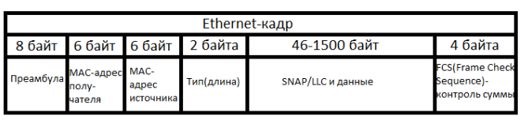

1) **Преамбула.** Поле, используемое для указания начала кадра. То есть, чтобы приемник смог понять, где начало нового кадра. Раньше, когда использовалась топология с общей шиной и были коллизии, преамбула помогала предотвращать коллизии.  
  
2) **MAC-адрес получателя.** Поле, куда записывается адрес получателя.  
  
3) **MAC-адрес отправителя.** Соответственно сюда записывается адрес отправителя.  
  
4) **Тип (длина).** В этом поле указывается вышестоящий протокол. Для IPv4 — это 0x0800, для ARP — 0x0806, а для IPv6 — 0x86DD. В некоторых случаях сюда может записываться длина поля данных кадра (следующее поле в заголовке).  
  
5) **Поле SNAP/LLC + данные.** В этом поле содержатся данные, полученные с высших уровней (или полезные данные).  
  
6) **FCS (от англ. Frame Check Sequence — контрольная сумма кадра).** Поле в котором подсчитана чек-сумма. По ней получатель понимает, побился кадр или нет.

Переходим к сетевому уровню, и тут нас встречает нашумевший протокол IP. Раз мы говорим о сетевом уровне, то значит протокол, работающий на этом уровне, должен каким-то образом уметь передавать данные из одной канальной среды в другую. Но для начала посмотрим, что это за протокол и из чего он состоит.  
  
**IP (от англ. Internet Protocol).** Протокол семейства TCP/IP, который был разработан в 80-х годах. Как я говорил ранее, используется для объединения отдельных компьютерных сетей между собой. Также важной его особенностью является адресация, которую называют  
  
**IP-адрес**. На текущий момент существуют 2 версии протокола: IPv4 и IPv6. Пару слов о них:  
  
**1) IPv4.** Использует 32-битные адреса, которые записываются в формате четырёх десятичных чисел (от 0 до 255), разделённых точками. Например, адрес 192.168.0.4. Каждое число разделенное точками называют октетом. Это самая популярная версия на сегодняшний день.  
  
**2) IPv6.** Использует 128-битные адреса, которые записываются в формате восьми четырехзначных шестнадцатеричных чисел (от 0 до F). Например, адрес 2001:0db8:11a3:09d7:1f34:8a2e:07a0:765d. Каждое число разделенное точками называют хекстетом. На заре всеобщей компьютеризации появилась проблема. Стали заканчиваться IP-адреса и нужен был новый протокол, который смог бы обеспечить больше адресов. Так и появился в 1996 году протокол IPv6. Но благодаря технологии NAT, которая будет рассмотрена позже, была частична решена проблема нехватки адресов, и, в связи с этим, внедрение IPv6 затянулось по сегодняшний день.

Итак, протокол IP работает с блоком информации, который принято называть IP-пакет. Рассмотрим его структуру.

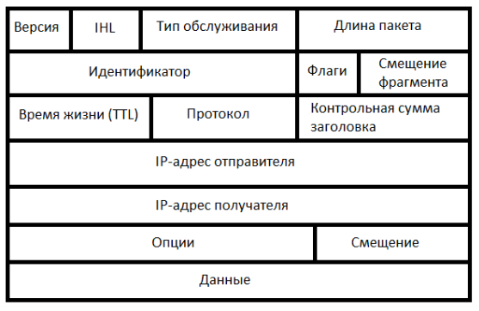

**1) Версия.** Протокол IPv4 или IPv6.  
  
**2) IHL (от англ. Internet Header Length — размер заголовка).** Так как многие из показанных на картинке полей не фиксированы, то это поле считает размер заголовка.  
  
**3) Тип обслуживания.** Обслуживает размер очередей QoS (Quality of Service — качество обслуживания). Делает он это при помощи байта, который указывает на определенный набор критериев (требование ко времени задержки, пропускной способности, надежности и т.д.)  
  
**4) Длина пакета.** Размер пакета. Если **IHL** отвечает только за размер полей в заголовке (заголовком являются все поля на картинке, кроме поля данных), то длина пакета отвечает за весь пакет в целом, включая пользовательские данные.  
  
**5) Время жизни (TTL- Time To Live).** Поле, используемое для предотвращения циклического пути пакета. При прохождении через маршрутизатор, значение уменьшается на единицу, и когда достигает нуля, пакет отбрасывается.  
  
**6) Протокол.** Для какого вышестоящего протокола предназначается данный пакет (TCP, UDP).  
  
**7) Контрольная сумма заголовка.** Здесь считается целостность полей заголовка. Не данных! Данные проверяются соответствующим полем на канальном уровне.  
  
**8) Опции.** Это поле используется для расширения стандартного заголовка IP. Используется в привычных сетях редко. Сюда записываются данные для какого-нибудь специфического оборудования, которое читает это поле. Например, система управления дверными замками (где идет общение с контроллером), технология умного дома, интернет-вещи и так далее. Привычные сетевые устройства, как роутеры и коммутаторы, будут игнорировать это поле.  
  
**9) Смещение.** Указывает, какому месту принадлежит фрагмент в оригинальном IP. Это значение всегда кратно восьми байтам.  
  
**10) Данные.** Здесь как раз содержатся данные, полученные с вышестоящих уровней. Чуть выше я показал, что в Ethernet-кадре тоже есть поле данных. И в его поле данных будет включен данный IP-пакет. Важно помнить, что максимальный размер Ethernet-кадра равен 1500 байт, а вот размер IP пакета может быть 20 Кбайт. Соответственно весь пакет не вместится в поле данных Ethernet-кадра. Поэтому пакет делят и отправляют частями. И вот для этого используются 3 поля ниже.  
  
**11) Идентификатор.** Это 4-х байтовое число, которое показывает, что все части разделенного пакета одно единое целое.  
  
**12) Флаги.** Указывает, что это не единый, а фрагментированный пакет.  
  
**13) Смещение фрагмента.** Сдвиг относительно первого фрагмента. То есть это нумерация, которая поможет собрать IP-пакет воедино.  
  
**14) IP-адрес отправителя и IP-адрес получателя.** Соответственно эти 2 поля указывают от кого и для кого пакет.

Остался последний уровень из стека TCP/IP. Это **транспортный уровень**. Пару слов о нем. Он предназначен для доставки данных определенному приложению, которое он определяет по номеру порта. В зависимости от протокола, он выполняет разные задачи. Например, фрагментация файлов, контроль доставки, мультиплексирование потоками данных и управление ими. 2 самых известных протокола транспортного уровня — это UDP и TCP. Поговорим о каждом из них подробнее, и начну с UDP, в силу его простоты. Ну и по традиции показываю, из чего он состоит.

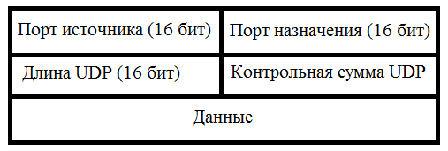

**1) Порт источника.** Порт, используемый клиентом или сервером для идентификации службы. На этот порт, при необходимости, будет посылаться ответ.  
  
**2) Порт назначения.** Здесь указывается порт, который будет являться адресатом. Например, если клиент запрашивает страницу сайта, то порт назначения, по умолчанию, будет 80-ый (протокол HTTP).  
  
**3) Длина UDP.** Длина заголовка UDP. Размер варьируется от 8 до 65535 байт.  
  
**4) Контрольная сумма UDP.** Проверка целостности. Если нарушена, то просто отбрасывает без запроса о повторной отправки.  
  
**5) Данные.** Здесь упакованы данные с верхнего уровня. Например, когда веб-сервер отвечает на запрос клиента и отправляет веб-страницу, то она будет лежать в этом поле.  
  
Как видите, у него не так много полей. Его задачи — это нумерация портов и проверять побился кадр или нет. Протокол простой и не требовательный к ресурсам. Однако он не может обеспечивать контроль доставки и повторно запрашивать побитые куски информации. Из известных сервисов, которые работают с этим протоколом — это DHCP, TFTP.  
  
Переходим к более сложному протоколу. Встречаем протокол TCP. Смотрим, из чего состоит, и пробегаем по каждому полю.

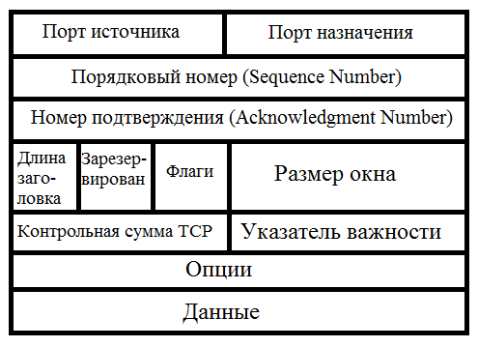

**1) Порт источника и порт назначения.** Выполняют те же роли, что и в UDP, а именно нумерация портов.  
  
**2) Порядковый номер.** Номер, который используется для того, чтобы на другой стороне было понятно какой этот сегмент по счету.  
  
**3) Номер подтверждения.** Это поле используется, когда ожидается доставка или подтверждается доставка. Для этого используется параметр ACK.  
  
**4) Длина заголовка.** Используется для того, чтобы понять какой размер у TCP-заголовка (это все поля представленные на картинке выше, кроме поля данных), а какой у данных.  
  
**5) Зарезервированный флаг.** Значение этого поля должно устанавливаться в ноль. Оно зарезервировано под специальные нужды. Например, чтобы сообщить о перегрузках в сети.  
  
**6) Флаги.** В это поле устанавливаются специальные биты для установления или разрыва сессии.  
  
**7) Размер окна.** Поле, указывающее, на сколько сегментов требовать подтверждения. Наверное, каждый из вас наблюдал такую картину. Вы скачиваете какой-то файл и видите скорость и время скачивания. И тут сначала он показывает, что осталось 30 минут, а через 2-3 секунды уже 20 минут. Еще спустя секунд 5, показывает 10 минут и так далее. Это и есть размер окна. Сначала размер окна устанавливается таким образом, чтобы получать больше подтверждений о каждом отправленном сегменте. Далее все идет хорошо и сеть не сбоит. Размер окна меняется и передается больше сегментов и, соответственно, требуя меньше отчетов о доставке. Таким образом, скачивание выполняется быстрее. Как только сеть даст краткий сбой, и какой то сегмент придет побитым, то размер опять изменится и потребуется больше отчетов о доставке. В этом суть данного поля.  
  
**8) Контрольная сумма TCP.** Проверка целостности TCP-сегмента.  
  
**9) Указатель важности.** Это смещение последнего октета важных данных относительно SEQ для пакетов с установленным флагом URG. В жизни применяется, когда необходимо осуществить контроль потока или состояния протокола верхнего уровня со стороны передающего агента (например, если принимающий агент может косвенно сигнализировать передающему, что не справляется с потоком данных).  
  
**10) Опции.** Используется для каких нибудь расширенных или дополнительных параметров. Например, для параметра timestamp, который является своеобразной меткой, показывающей время произошедшего события.  
  
**11) Данные.** Практически тоже самое, что и в протоколе UDP. Здесь инкапсулированы данные с вышестоящего уровня.